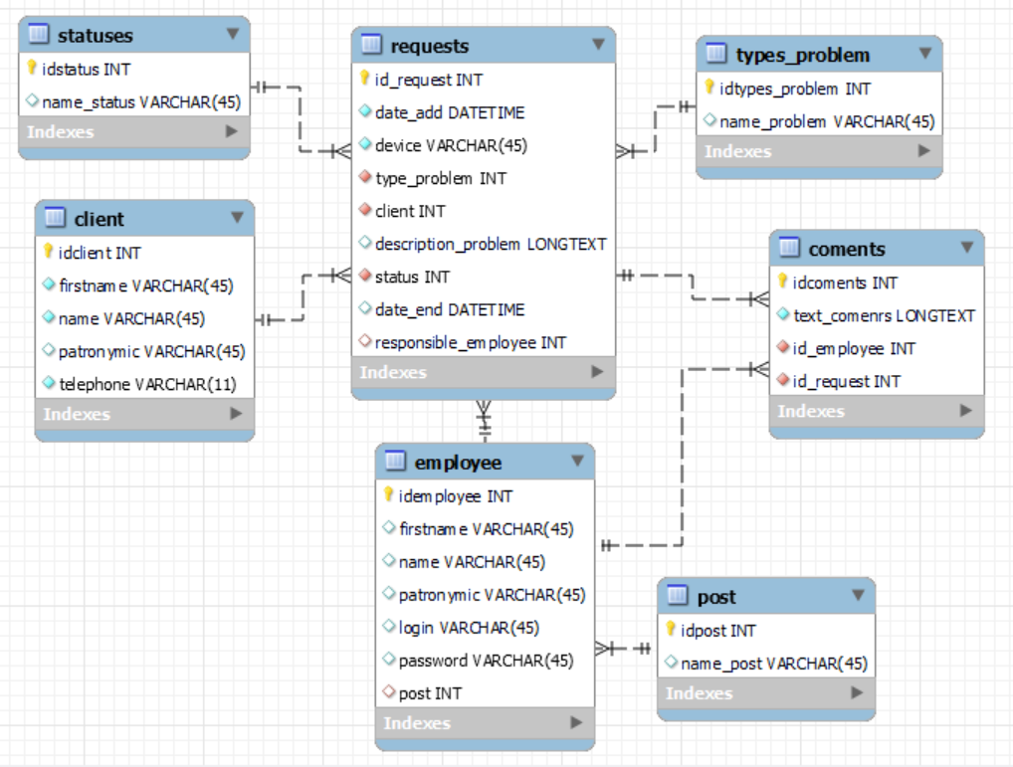

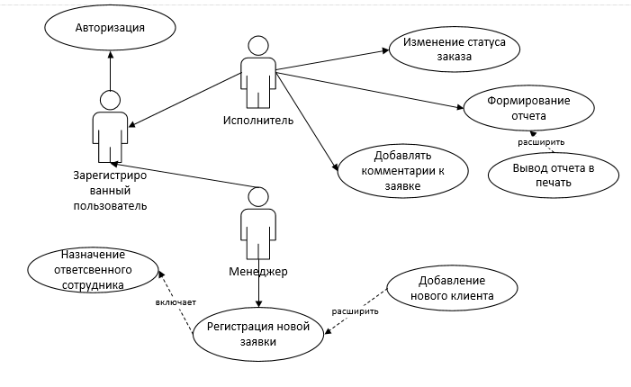

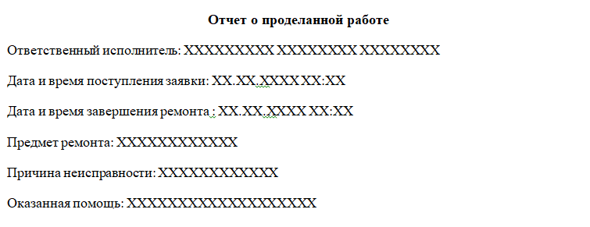

**Отчет о проделанной работе**

Ответственный исполнитель: ХХХХХХХХХ ХХХХХХХХ ХХХХХХХХ

Дата и время поступления заявки: ХХ.ХХ.ХХХХ ХХ:ХХ

Дата и время завершения ремонта : ХХ.ХХ.ХХХХ ХХ:ХХ

Предмет ремонта: XXXXXXXXXXXX

Причина неисправности: ХХХХХХХХХХХХ

Оказанная помощь: XXXXXXXXXXXXXXXXXXX

Таблица 2.2.1 – Общая информация о тестировании

|  |  |
| --- | --- |
| Название проекта | ZB |
| Номер версии | 1.0 |
| Имя тестера | Быков Владимир |
| Даты тестирования | 13.02.2024 |

Таблица 2.2.2 – Протокол тестирования авторизации на корректных данных

|  |  |
| --- | --- |
| Наименование | Описание |
| Test Case # | ZB _TEST_1 |
| Приоритет тестирования | Высокий |
| Название тестирование | Проверка авторизации с корректными пользовательскими данными |
| Резюме испытания | Необходимо добиться корректного поведения веб-приложения при вводе корректных данных |
| Шаги тестирования | Ввод корректных данных в текстовые поля;  нажатие кнопки «Войти». |
| Данные тестирования | Логин: +7(917)488-00-96; Пароль: 12341234. |
| Ожидаемый результат | Веб-приложение должно открыть уведомление «Welcome». |
| Фактический результат | В результате тестирования веб-приложение должно открыло уведомление «Welcome».Результат представлен на рисунке 2.2.1. |
| Предпосылки | Открытие формы «Авторизация» . |
| Постусловия | Система не зависает, находится в состоянии полной работоспособности. |
| Статус (Pass/Fail) | Pass |

